DOKUMEN

FUNCTIONAL SPESIFICATION DOCUMENT

Warehouse Management System

No. Dokumen:

**Divisi -**

**PT. Prakarsa Alam Segar**

# **PERSETUJUAN**

|  |  |  |  |
| --- | --- | --- | --- |
|  | **NAMA** | **TANDA TANGAN** | **TANGGAL** |
| Disiapkan | MOHAMMAD ASROFIL NADIB |  |  |
|  |  |  |
| Diperiksa | -  - |  |  |
| Setuju  Revisi |  |  |
| Komentar |  |  |
|  |  |  |
|  |  |  |
|  |  |  |
| Disetujui | - |  |  |
| Setuju  Revisi  Ditolak |  |  |
| Komentar |  |  |
| Disetujui | - |  |  |
| Setuju  Revisi  Ditolak |  |  |
| Komentar |  |  |

# **KONTROL DOKUMEN**

## **RIWAYAT PERUBAHAN**

|  |  |  |  |
| --- | --- | --- | --- |
| Revisi | Tanggal | Penyusun | Referensi |
| 0.0 | 14 Oktober 2025 | Mohammad Asrofil Nadib | BRD WBS |
|  |  |  |  |

DAFTAR ISI

1. PERSETUJUAN 2

2. KONTROL DOKUMEN 3

**2.1** **RIWAYAT PERUBAHAN** 3

3. KERAHASIAAN DOKUMEN 5

4. PENDAHULUAN 5

**4.1** **LATAR BELAKANG** 5

**4.2** **TUJUAN** 5

**4.3** **METODE PENGEMBANGAN** 5

5. GAMBARAN UMUM 6

**5.1** **LATAR BELAKANG** 6

**5.2** **KONSEP APLIKASI** 6

***5.3*** ***Entity Relationship Diagram*** 8

**5.4** **MATRIX USER APLIKASI** 8

**5.4** **DESAIN ANTAR MUKA** 9

**5.4.1** **Halaman Login** 9

**5.4.2** **Dashboard Aplikasi** 10

**5.4.3** **Kelola Barang** 11

**5.4.4** **Kelola Transaksi Barang** 12

**5.4.5** **Laporan Transaksi Barang** 13

**5.5** **SKENARIO SISTEM** 14

**5.5.1** **Flow Warehouse Management System Secara Umum** 14

**5.6** **KEBUTUHAN HARDWARE DAN SOFTWARE** 15

**5.6.1 KEBUTUHAN HARDWARE** 15

**5.6.2 KEBUTUHAN SOFTWARE** 15

# **KERAHASIAAN DOKUMEN**

Materi yang terdapat di dalam dokumen ini hanya terbuka untuk Internal PT. Prakarsa Alam Segar, khususnya pengembangan Aplikasi yang ada di PAS. Dokumen ini berisi informasi yang tidak diperuntukkan kepada umum dan tidak diperbolehkan untuk diperbanyak, digunakan atau disalahgunakan untuk segala kepentingan selain perihal Evaluasi Dokumen.

# **PENDAHULUAN**

## **LATAR BELAKANG**

Latar belakang dari proyek pengembangan sistem Approval Barang Masuk dan Keluar ini adalah kebutuhan perusahaan untuk memiliki sistem yang dapat memonitor dan mengelola aktivitas keluar-masuk barang secara lebih efisien dan terintegrasi.

## **TUJUAN**

Tujuan dibuatnya Functional Specification Document (FSD) ini adalah untuk menjelaskan secara rinci rancangan dan fungsi sistem yang dikembangkan agar dapat menjadi acuan dalam proses implementasi dan pengujian aplikasi Approval Barang Masuk dan Keluar.

Adapun tujuan dari pembangunan sistem ini adalah sebagai berikut:

* Mempermudah proses pencatatan dan persetujuan barang masuk dan keluar.
* Mengurangi potensi kesalahan pencatatan.
* Memberikan notifikasi otomatis kepada admin melalui email dan Telegram setiap kali terjadi aktivitas barang.
* Menyediakan tampilan data barang dalam bentuk tabel interaktif untuk kemudahan pemantauan.
* Meningkatkan efisiensi dan transparansi dalam manajemen logistik perusahaan.

## **METODE PENGEMBANGAN**

Dalam pengembangan sistem Approval Barang Masuk dan Keluar ini digunakan metode pengembangan aplikasi dengan tahapan sebagai berikut:

* + - 1. Identifikasi dan Analisis Kebutuhan
      2. Perancangan Sistem
      3. Pembuatan Database
      4. Pengembangan Aplikasi
      5. *Testing*
      6. Evaluasi & Dokumentasi

# **GAMBARAN UMUM**

## **LATAR BELAKANG**

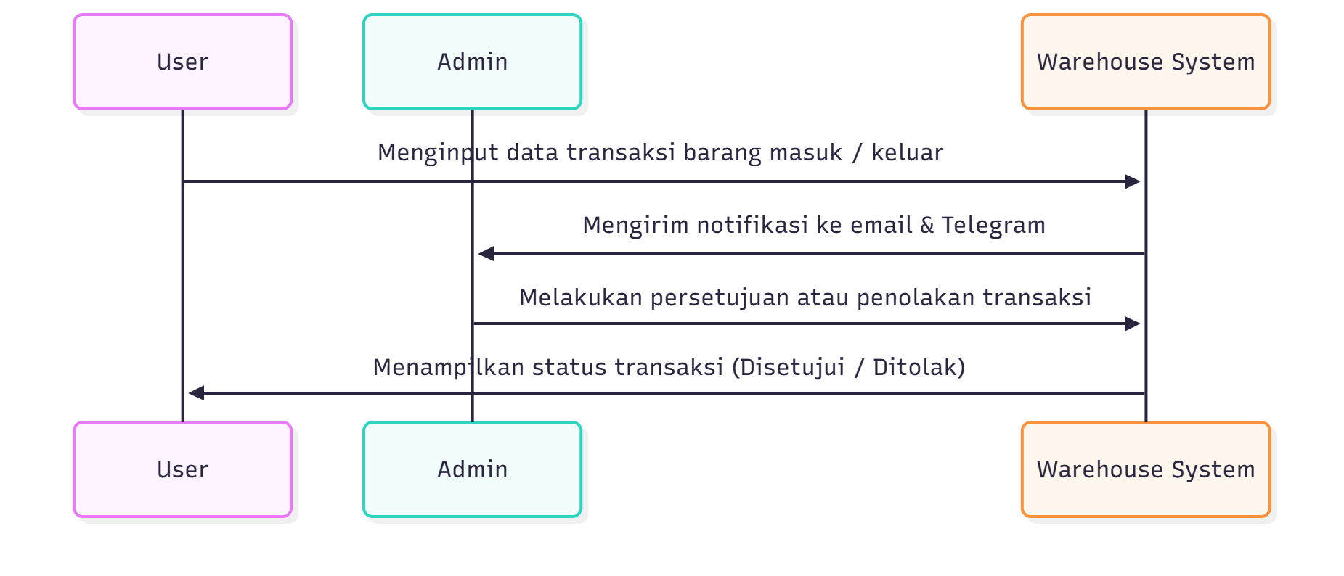

Gambar 1. Alur kerja dalam sistem

Dari gambar di atas, secara sederhana dapat dijelaskan bahwa **user** akan menginput data transaksi barang yang masuk atau keluar melalui sistem. Setelah data transaksi disimpan, sistem akan otomatis mengirimkan notifikasi ke **admin** melalui email dan Telegram. Admin kemudian dapat meninjau transaksi tersebut untuk melakukan verifikasi atau persetujuan.

## **KONSEP APLIKASI**

Secara garis besar, konsep sistem Warehouse Management System – Approval Barang Masuk dan Keluar dapat dijelaskan sebagai berikut:s

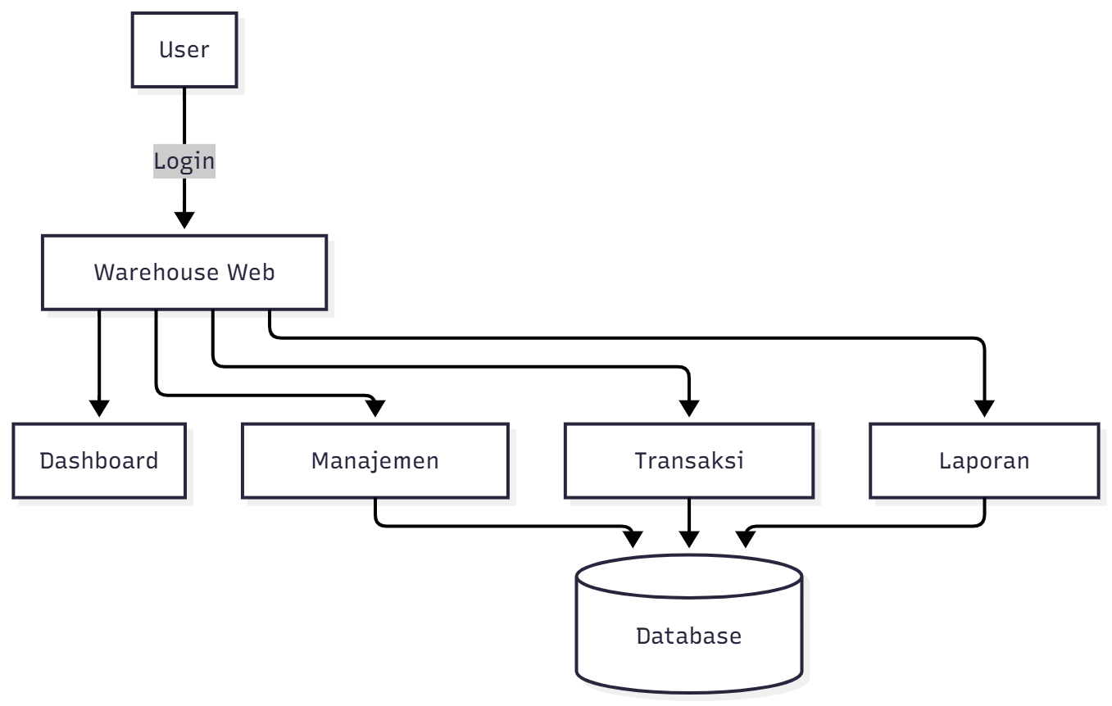

Gambar 2. *High Level Architecture* *Warehouse Management System*

1. **Login dan Autentikasi**  
   Sistem menyediakan halaman login untuk dua peran utama, yaitu **Admin** dan **User**, dengan hak akses yang berbeda.
2. **Dashboard**  
   Menampilkan statistik dan aktivitas terbaru, termasuk jumlah barang masuk, barang keluar, serta kondisi stok barang (aman, menipis, atau habis).
3. **Manajemen Barang**  
   Fitur ini digunakan untuk menambahkan, mengedit, dan menghapus data barang, termasuk jenis barang, satuan, stok, serta tanggal kedaluwarsa.
4. **Transaksi Barang**  
   User dapat mencatat aktivitas barang masuk dan keluar. Setiap transaksi yang dilakukan akan otomatis mengirimkan notifikasi ke admin melalui **email dan Telegram** menggunakan *jobs queue*.
5. **Laporan Barang**  
   Sistem dapat menampilkan laporan transaksi berdasarkan rentang waktu tertentu, dengan opsi untuk **ekspor ke PDF, Excel**, atau **kirim laporan ke email**.
6. **Database Terintegrasi**  
   Semua data barang dan transaksi tersimpan di **MySQL Database** yang terhubung langsung dengan aplikasi Laravel, sehingga seluruh informasi tersinkronisasi secara real-time.

## ***ENTITY RELATIONSHIP DIAGRAM***

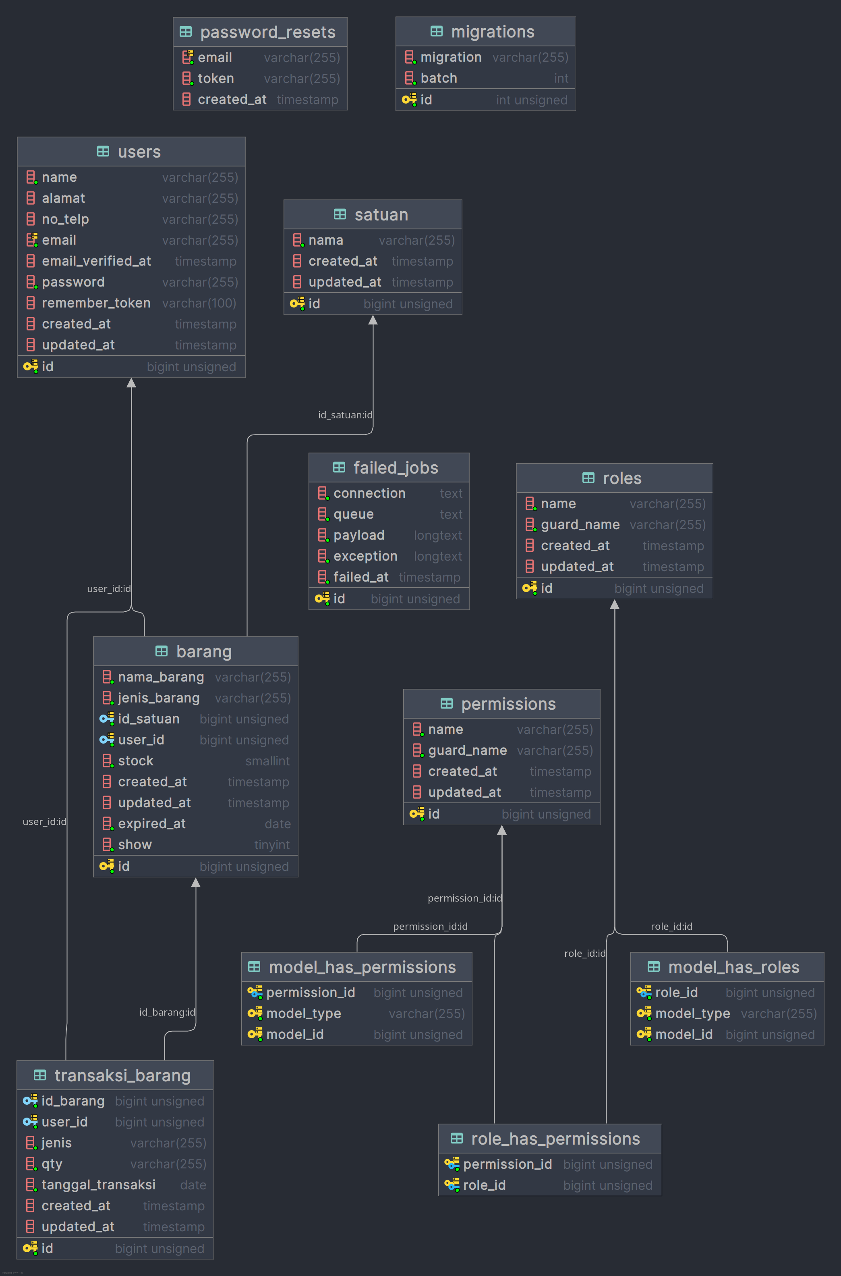

Gambar 3. *Entity Relationship Diagram*

## **MATRIX USER APLIKASI**

|  |  |  |
| --- | --- | --- |
| **User** | **Dashboard** | **Survey** |
| AOM | **R** | **CRU** |
| KUU | **R** | **CRU** |

## **DESAIN ANTAR MUKA**

### **Halaman Login**

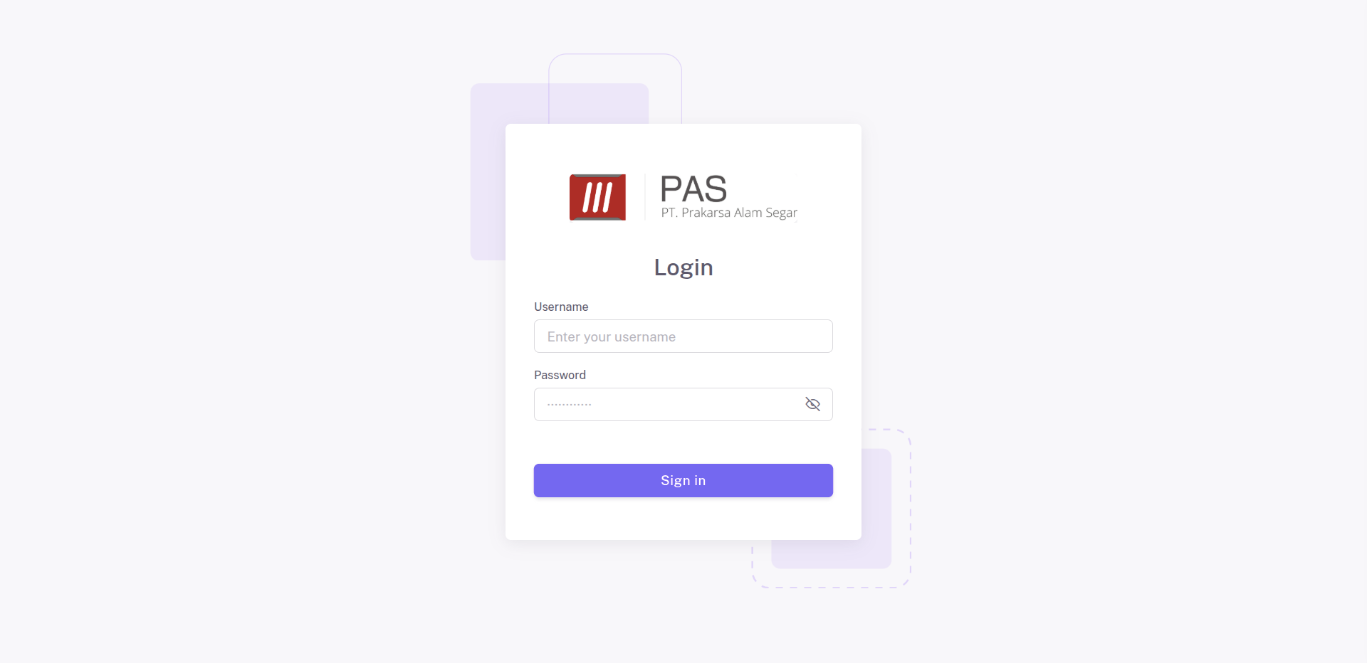

Gambar 4. UI Login

1. Tampilan ini merupakan halaman awal yang akan muncul ketika user pertama kali mengakses aplikasi *Warehouse Management System – Approval Barang Masuk dan Keluar*.
2. Pada halaman ini, user diminta untuk memasukkan **username** dan **password** sesuai dengan akun yang telah terdaftar.
3. Setelah kredensial diisi dengan benar, user dapat menekan tombol **Sign In** untuk masuk ke sistem.
4. Sistem akan melakukan validasi data login, kemudian mengarahkan user ke halaman **Dashboard** sesuai dengan perannya (admin atau user).
5. Jika user memasukkan data yang salah, sistem akan menampilkan pesan kesalahan melalui notifikasi (*alert*).

### **Dashboard Aplikasi**

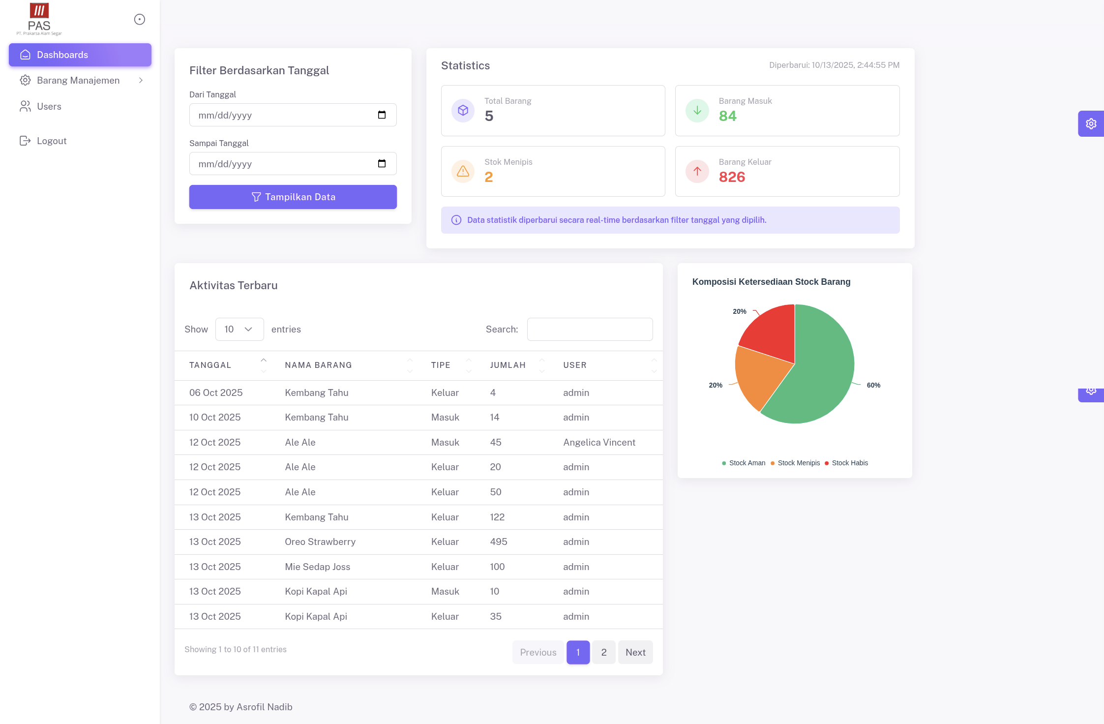

Gambar 5. UI Dashboard

1. Halaman ini merupakan tampilan utama setelah user berhasil login ke dalam sistem.
2. Dashboard menampilkan beberapa komponen utama seperti:

* **Filter Berdasarkan Tanggal**, untuk menampilkan data statistik sesuai rentang waktu tertentu.
* **Statistics**, yang berisi jumlah total barang, total barang masuk, barang keluar, serta informasi stok yang menipis.
* **Aktivitas Terbaru**, yang menampilkan daftar transaksi terakhir baik barang masuk maupun keluar.
* **Komposisi Ketersediaan Stok Barang**, dalam bentuk *pie chart* untuk menggambarkan persentase stok aman, menipis, dan habis.

1. Data pada dashboard diperbarui secara *real-time* sesuai dengan filter tanggal yang dipilih oleh user.
2. Terdapat menu navigasi di sisi kiri yang mengarahkan user ke halaman lain seperti *Barang Manajemen*, *Users*, dan *Laporan Barang*.

### **Kelola Barang**

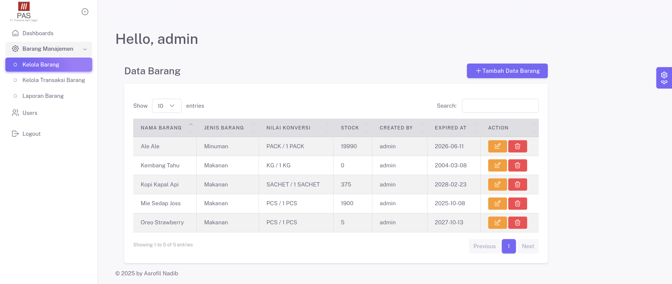

Gambar 6. UI Kelola Barang

1. Halaman ini digunakan untuk melakukan pengelolaan data barang yang tersimpan di sistem.
2. Sistem akan menampilkan daftar barang dalam bentuk tabel interaktif menggunakan DataTable.
3. Informasi yang ditampilkan pada tabel mencakup:

* **Nama Barang**
* **Jenis Barang**
* **Nilai Konversi / Satuan Barang**
* **Jumlah Stok**
* **Created By (User Pembuat)**
* **Tanggal Expired Barang**

1. User dapat menambahkan barang baru melalui tombol **Tambah Data Barang** di bagian kanan atas.
2. Tombol **Edit** (ikon oranye) digunakan untuk memperbarui data barang, sedangkan tombol **Hapus** (ikon merah) digunakan untuk menghapus barang dari daftar.
3. Sistem menampilkan 10 data per halaman secara default dan dapat berpindah halaman melalui navigasi di bagian bawah tabel.

### **Kelola Transaksi Barang**

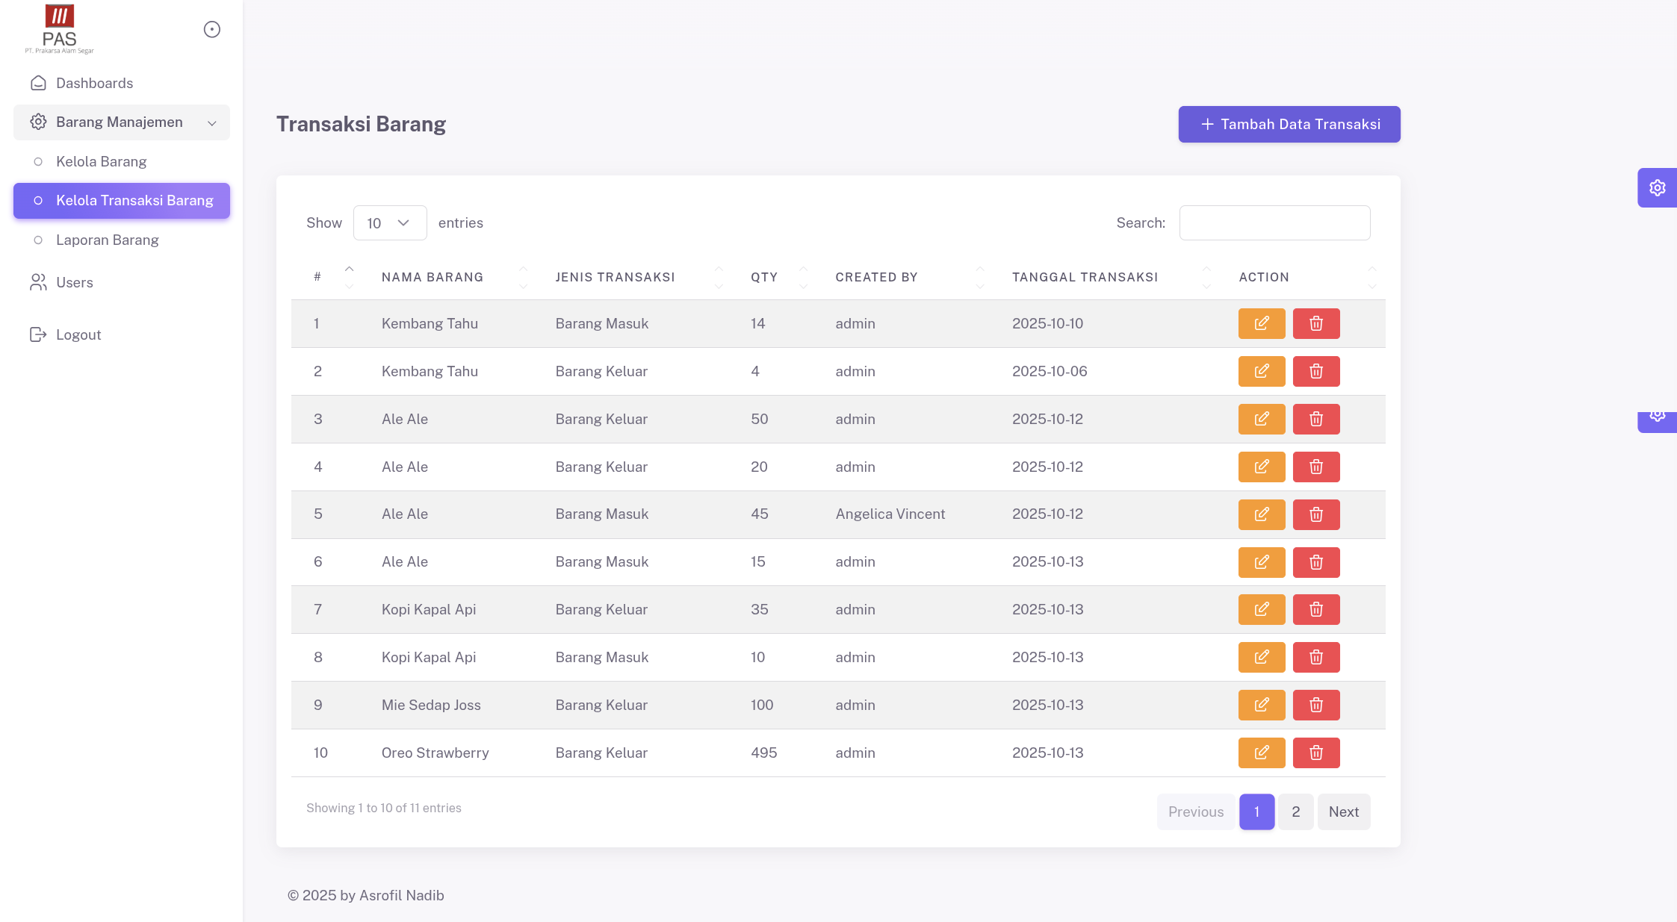

Gambar 7. UI Kelola Transaksi Barang

1. Halaman ini menampilkan seluruh aktivitas transaksi barang masuk dan keluar yang dilakukan oleh user.
2. Setiap transaksi ditampilkan dalam bentuk tabel dengan kolom:

* **Nama Barang**
* **Jenis Transaksi** (Barang Masuk / Barang Keluar)
* **Quantity (QTY)**
* **Created By** (User yang melakukan transaksi)
* **Tanggal Transaksi**

1. User dapat menambahkan transaksi baru melalui tombol **Tambah Data Transaksi** di kanan atas halaman.
2. Data transaksi dapat disortir berdasarkan kolom tertentu dan juga dapat dicari melalui kolom pencarian (*Search*).
3. Tombol **Edit** dan **Delete** pada kolom *Action* digunakan untuk memperbarui atau menghapus transaksi yang telah tercatat.
4. Sistem secara otomatis mengirimkan notifikasi ke email dan Telegram admin setiap kali ada transaksi barang masuk atau keluar.

### **Laporan Transaksi Barang**

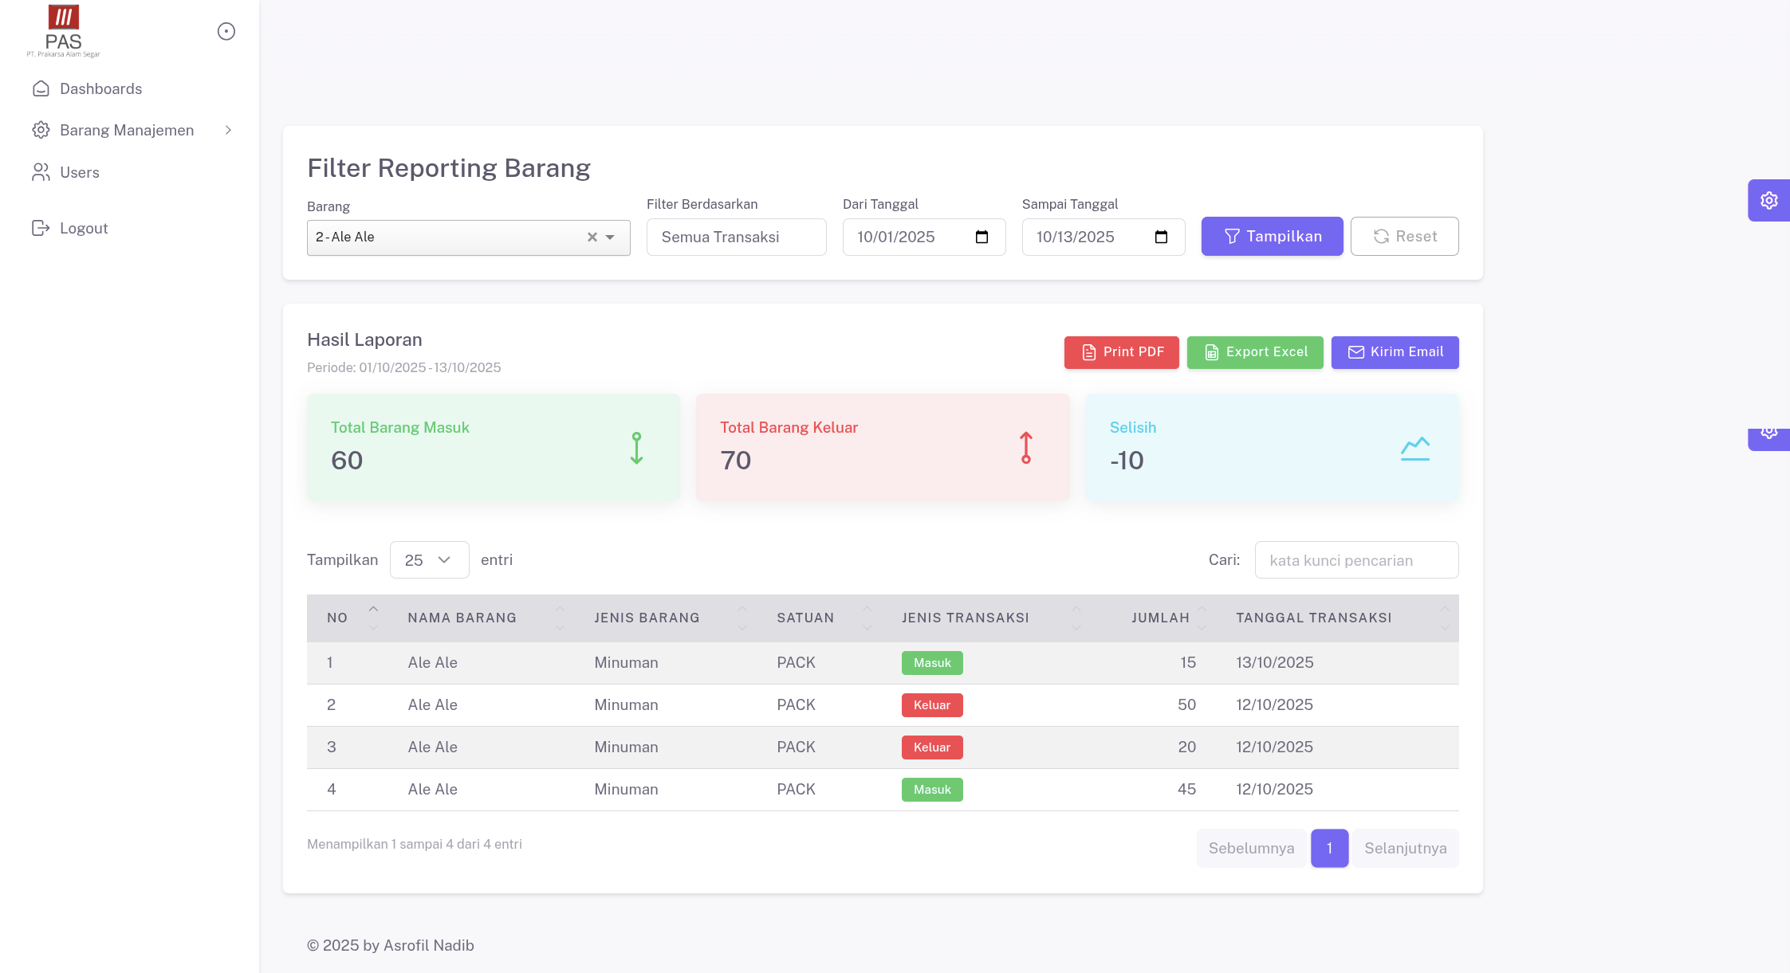

Gambar 8. UI Laporan Transaksi Barang

1. Halaman ini digunakan untuk menampilkan hasil laporan transaksi barang secara terperinci dalam rentang waktu tertentu.
2. User dapat melakukan filter data laporan berdasarkan:

* **Nama Barang**
* **Jenis Transaksi** (Semua, Masuk, atau Keluar)
* **Periode Tanggal** (Dari tanggal – Sampai tanggal)

1. Sistem akan menampilkan hasil laporan berupa:

* **Total Barang Masuk**
* **Total Barang Keluar**
* **Selisih Stok** (hasil pengurangan antara barang masuk dan keluar)

1. Data laporan ditampilkan dalam tabel yang berisi kolom: Nama Barang, Jenis Barang, Satuan, Jenis Transaksi, Jumlah, dan Tanggal Transaksi.
2. User dapat mengekspor hasil laporan ke format **PDF**, **Excel**, atau mengirimkannya langsung ke **email** menggunakan tombol aksi yang tersedia.
3. Sistem memperbarui data laporan secara otomatis berdasarkan filter yang dipilih user.

## **SKENARIO SISTEM**

Berikut digambarkan skenario sistem melalu *flowchart* diagram, secara global sistem adalah sebagai berikut:

### **Flow Warehouse Management System Secara Umum**

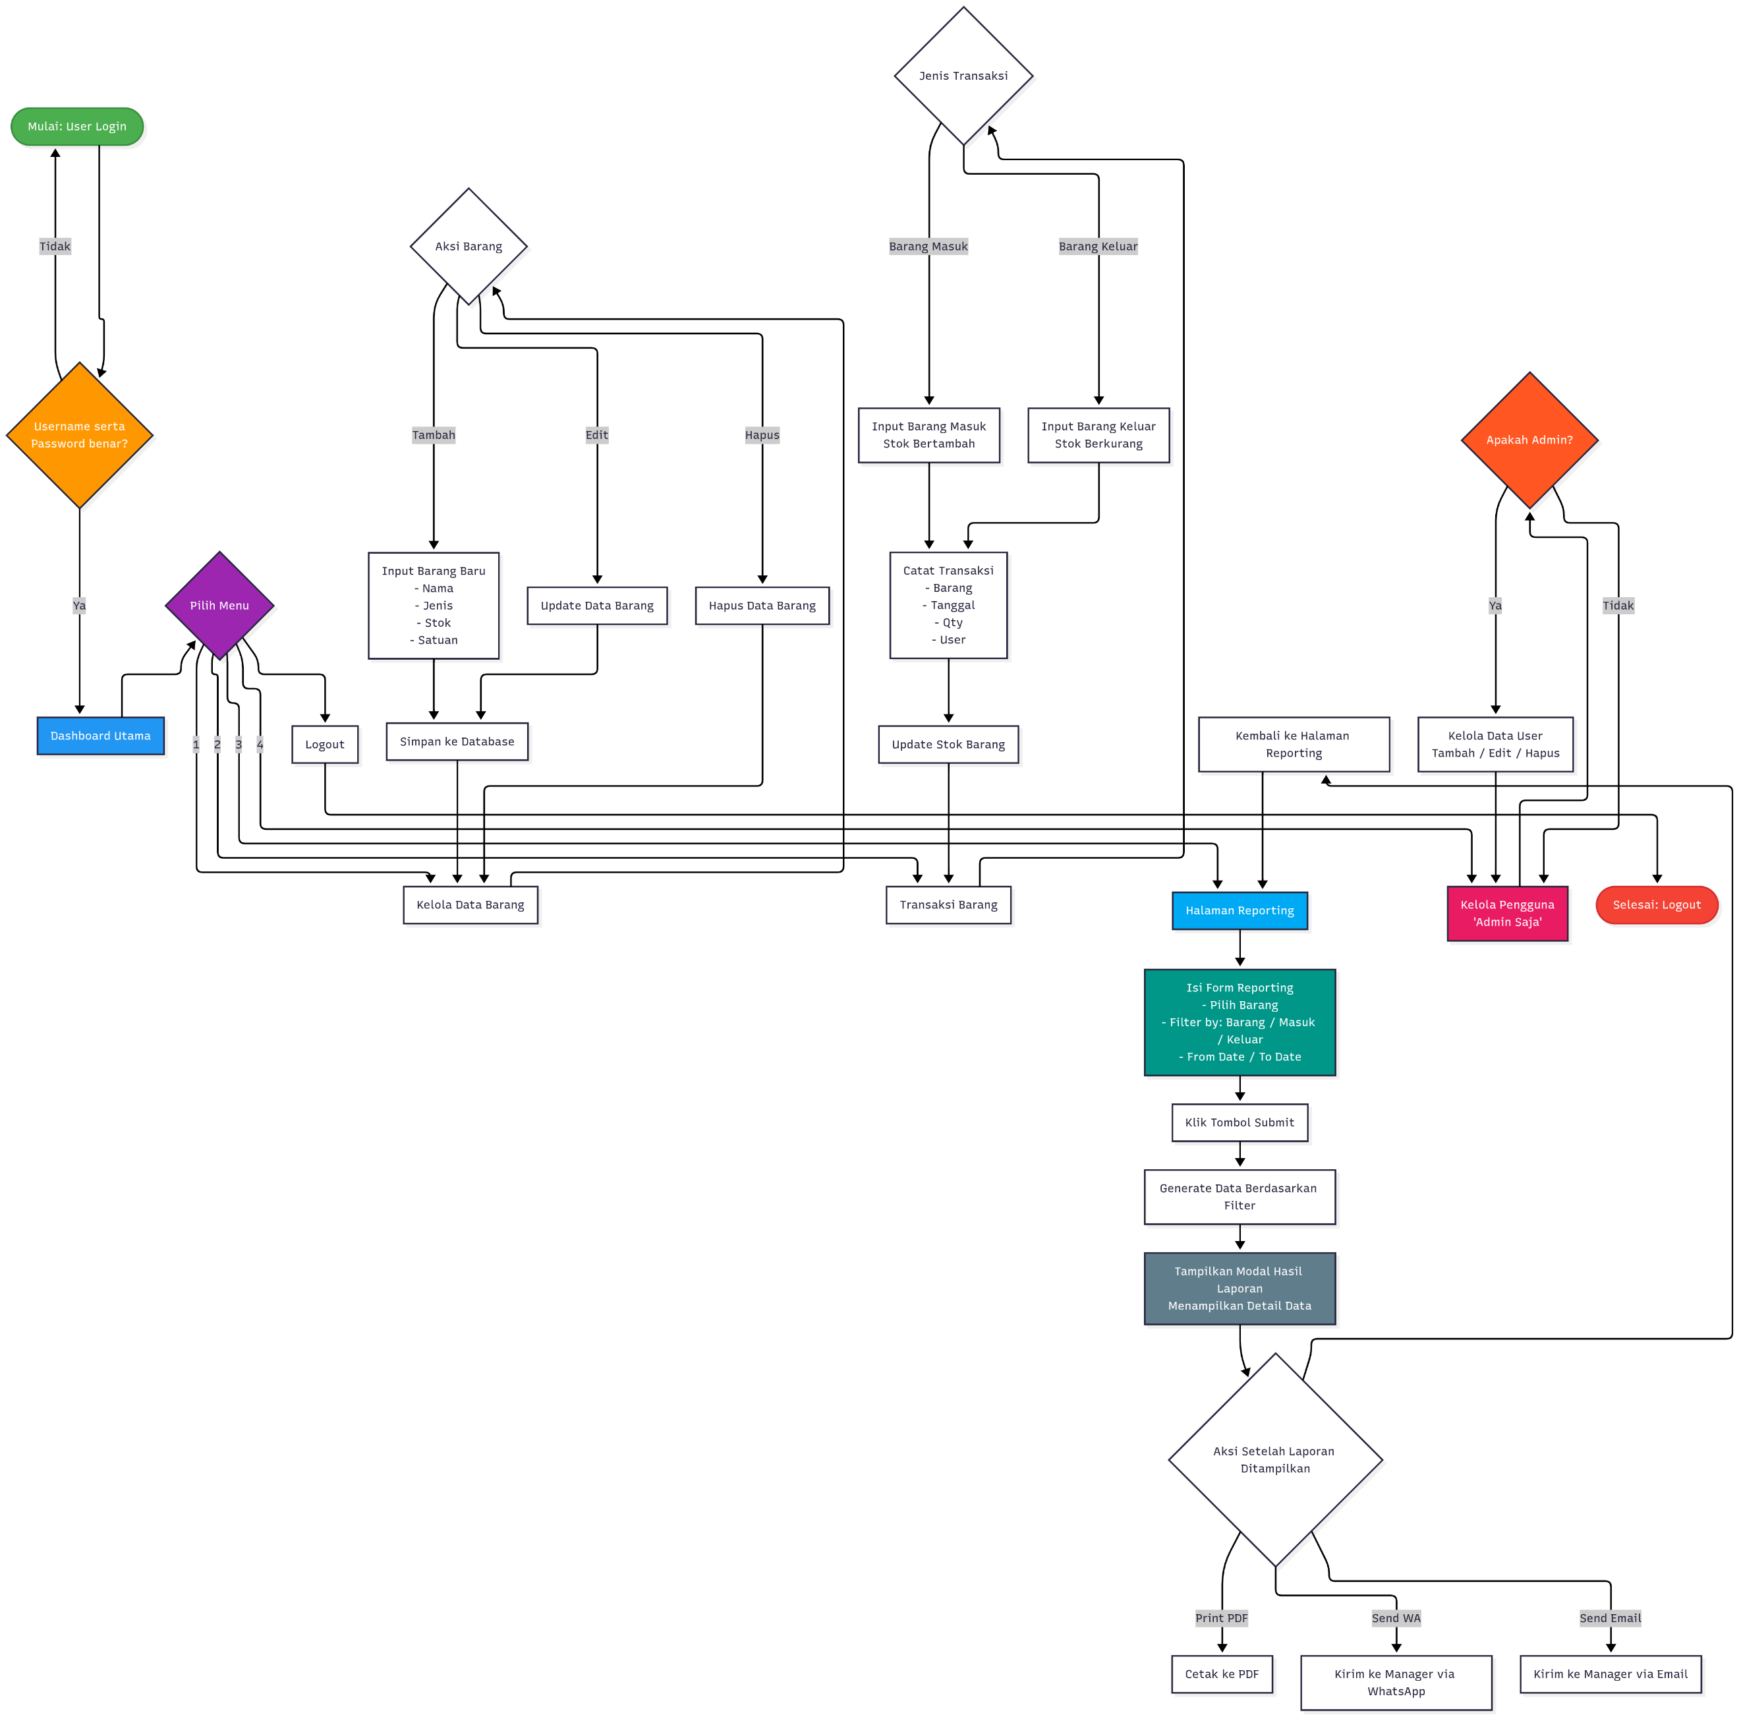

Gambar 9. High Level Flow

## **KEBUTUHAN HARDWARE DAN SOFTWARE**

### **5.6.1 KEBUTUHAN HARDWARE**

|  |  |
| --- | --- |
| **Prosesor** | AMD Ryzen 5 2500U with Radeon Vega Mobile Gfx  2000 MHz |
| **RAM** | Sistem 32-bit adalah 4 GB (Standard), sistem 64-bit adalah 8 GB (Foundation) |
| **Input Device** | Keyboard, Mouse, Printer |

### **5.6.2 KEBUTUHAN SOFTWARE**

|  |  |
| --- | --- |
| **Operating System** | Windows 10 |
| **Browser** | Google Chrome |
| **Database Management System (DBMS)** | MySQL 8.0.42 |
| **Bahasa Pemrograman** | PHP Versi 7.4, Javascript, HTML, CSS |
| **Framework** | Laravel |
| **Media Export** | Adobe Reader PDF, Microsoft Excel |